Braas Schneefangsystem Gitterstuetze 20cm, anthrazit

BMI Deutschland BRAAS

Eigenschaften

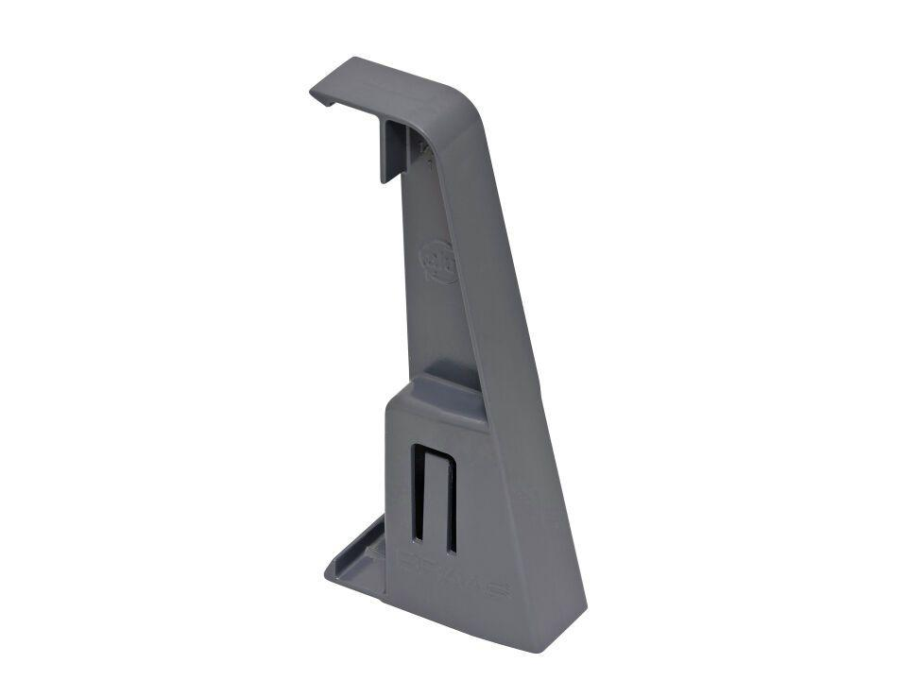

GTIN:

4015506007688

HAN:

00555602

Farbton

anthrazit

Werkstoff

Aluminium

Höhe (mm)

208,00

Länge (mm)

94,00